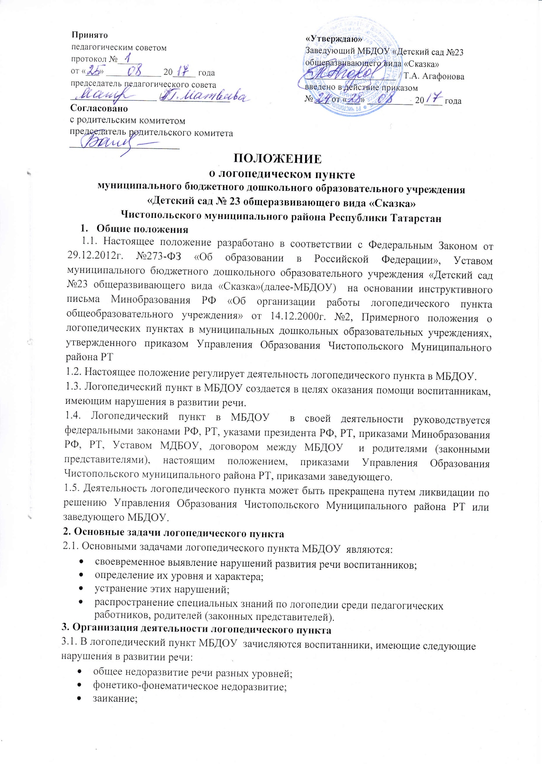

- недостатки произношения – фонетический дефект;
- дефекты, обусловленные нарушением строения и подвижности органов речевого аппарата (дизартрия, ринолалия, алалия).
3.2. Зачисление в логопедический пункт МБДОУ осуществляется на основе обследования речи воспитанников, которое проводится с 15 по 30мая и с 1 по 15сентября ежегодно. Обследованные воспитанники, имеющие нарушения речевого развития, регистрируются по форме 1(приложение1).
3.3. Предельная наполняемость логопедического пункта МБДОУ не более 25 человек. На каждого воспитанника, зачисленного в логопедический пункт МБДОУ, учитель-логопед заполняет речевую карту по форме 2 (приложение 2).
3.4. Выпуск воспитанников из логопедического пункта МБДОУ производится в течение всего учебного года после устранения у них речевых нарушений.
3.5. Занятия с воспитанниками проводятся как индивидуально, так и в подгруппе. Основной формой логопедической коррекции являются подгрупповые занятия.
Предельная наполняемость групп - 12 человек.
Предельная наполняемость воспитанников, имеющих сложные (сочетанные) дефекты, - 6человек.
3.6. Периодичность подгрупповых и индивидуальных занятий определяется учителем-логопедом в зависимости от тяжести нарушения речевого развития.

3.7. Групповые занятия проводятся с воспитанниками, имеющими:
- общее недоразвитие речи;
- фонетико-фонематическое недоразвитие речи;
- фонетический дефект (не менее 1-2 раз в неделю).

3.8. Индивидуальные занятия проводятся не менее 3 раз в неделю с детьми, имеющими общее недоразвитие речи II уровня. По мере формирования у них произносительных навыков, занятия проводятся в подгруппе. Продолжительность подгруппового занятия должна составлять не более 20мин.
4. Руководство логопедическим пунктом
4.1. Общее руководство логопедическим пунктом МБДОУ осуществляет заведующий.
4.2. Заведующий МБДОУ:
- обеспечивает создание условий для проведения с детьми коррекционно-педагогической работы;
- подбирает педагогов для коррекционной работы.
4.3. Учитель-логопед:
- проводит регулярные занятия с воспитанниками по исправлению различных нарушений речевого развития;
- осуществляет взаимодействие с педагогами по вопросам речевого развития, развития коммуникативных и других способностей воспитанников;
- разъясняет педагогам, родителям (законным представителям) задачи и специфику коррекционной работы по преодолению дефектов речевого развития воспитанников;
- участвует в работе методического объединения учителей-логопедов города;
- представляет до 30 мая ежегодно отчет по форме 3 (приложение 3).
4.4. Логопедический кабинет обеспечивается специальным оборудованием согласно рекомендуемому списку (приложение 4).
